Министерство науки и высшего образования Российской Федерации

Федеральное государственное автономное образовательное учреждение

высшего образования

«Пермский национальный исследовательский политехнический

университет»

Электротехнический факультет

Кафедра «Информационные технологии и автоматизированные системы»

**ОТЧЕТ**

**О НАУЧНО-ИССЛЕДОВАТЕЛЬСКОЙ РАБОТЕ**

Дисциплина: «Системное программирование»

Тема: «Bash-скрипты»

Выполнил:

студент группы РИС-23-3б Гордеев В. А.

Проверил:

Старший проректор кафедры ИТАС Кузнецов Д.Б.

Пермь 2025

**Ход выполнения работы**

**1. Оформление скрипта**

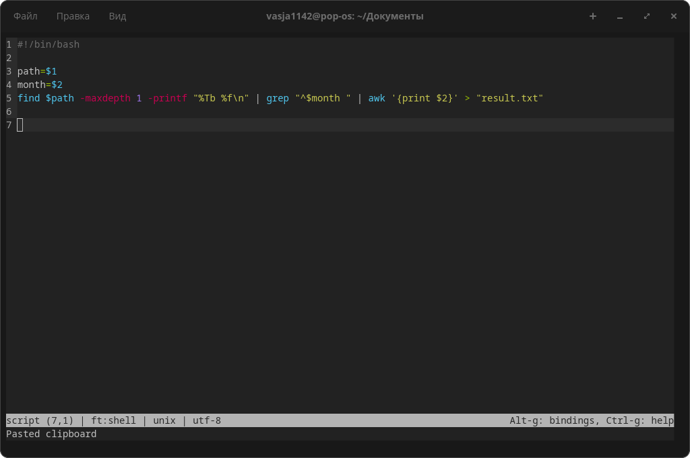

**2. Пример команды выполнения скрипта**

**vasja1142@pop-os:~/Документы$ ./script "/home/vasja1142/Документы/" "окт"**

